表3-1 学生信息表
字段名称 | 数据类型 | 字段长度 | 主键 | 允许null值 | 描述
student_id | bigint | 10 | 是 | 否 | 学生ID
student_no | varchar | 32 | 否 | 否 | 学号
real_name | varchar | 64 | 否 | 否 | 姓名
password | varchar | 255 | 否 | 否 | 密码
gender | varchar | 8 | 否 | 是 | 性别
grade | varchar | 32 | 否 | 是 | 年级
major | varchar | 128 | 否 | 是 | 专业
phone | varchar | 20 | 否 | 是 | 手机号
email | varchar | 128 | 否 | 是 | 邮箱

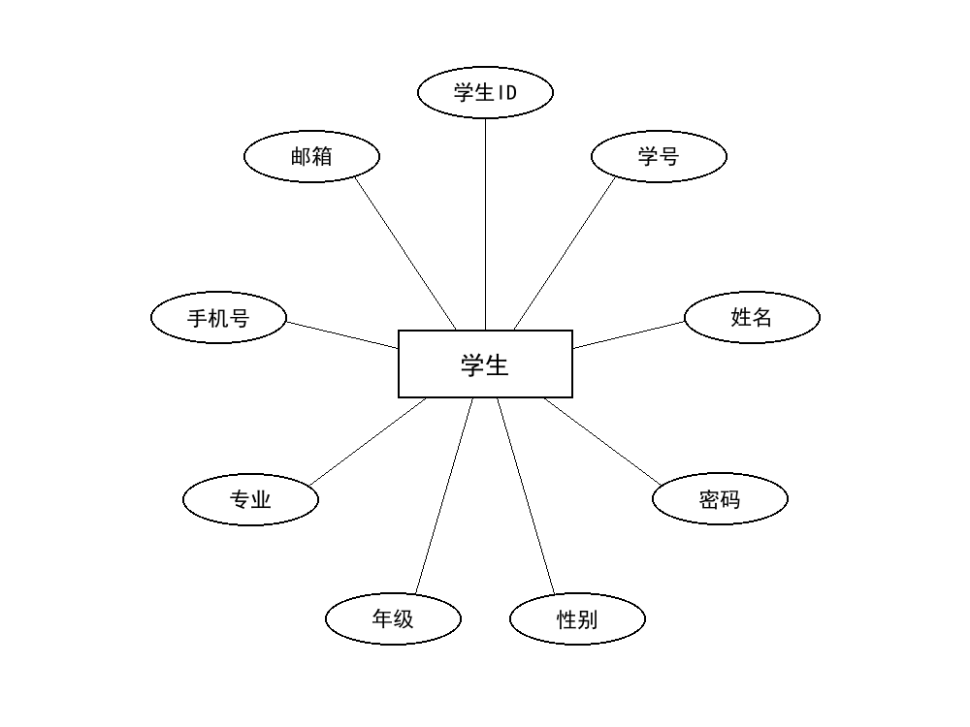
图3-3 学生实体属性图
表3-2 指导教师信息表
字段名称 | 数据类型 | 字段长度 | 主键 | 允许null值 | 描述
teacher_id | bigint | 10 | 是 | 否 | 教师ID
teacher_no | varchar | 32 | 否 | 否 | 工号
real_name | varchar | 64 | 否 | 否 | 姓名
password | varchar | 255 | 否 | 否 | 密码
title | varchar | 64 | 否 | 是 | 职称
research_direction | varchar | 255 | 否 | 是 | 研究方向
phone | varchar | 20 | 否 | 是 | 手机号
email | varchar | 128 | 否 | 是 | 邮箱

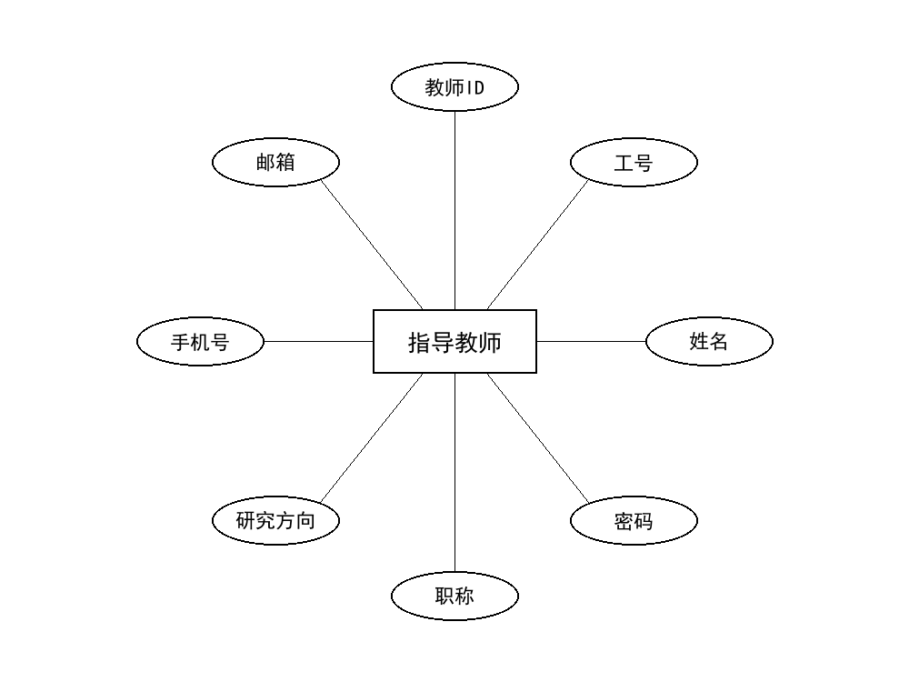
图3-4 指导教师实体属性图
表3-3 学院管理员信息表
字段名称 | 数据类型 | 字段长度 | 主键 | 允许null值 | 描述
admin_id | bigint | 10 | 是 | 否 | 管理员ID
admin_no | varchar | 32 | 否 | 否 | 工号
real_name | varchar | 64 | 否 | 否 | 姓名
password | varchar | 255 | 否 | 否 | 密码
college_id | bigint | 10 | 否 | 否 | 学院ID
phone | varchar | 20 | 否 | 是 | 手机号
email | varchar | 128 | 否 | 是 | 邮箱

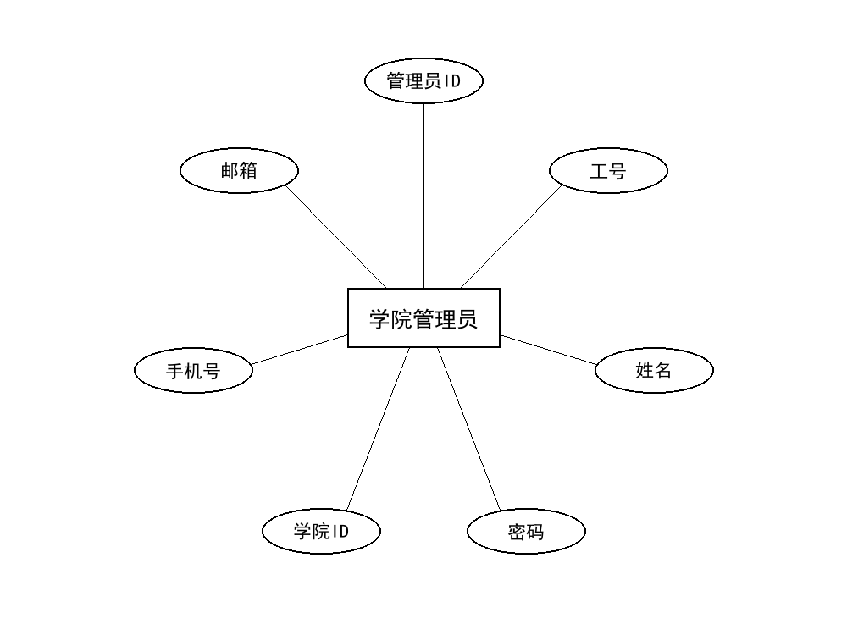
图3-5 学院管理员实体属性图
表3-4 评审专家信息表
字段名称 | 数据类型 | 字段长度 | 主键 | 允许null值 | 描述
expert_id | bigint | 10 | 是 | 否 | 专家ID
expert_no | varchar | 32 | 否 | 否 | 工号
real_name | varchar | 64 | 否 | 否 | 姓名
password | varchar | 255 | 否 | 否 | 密码
title | varchar | 64 | 否 | 是 | 职称
research_direction | varchar | 255 | 否 | 是 | 研究方向
organization | varchar | 255 | 否 | 是 | 所属单位
phone | varchar | 20 | 否 | 是 | 手机号
email | varchar | 128 | 否 | 是 | 邮箱

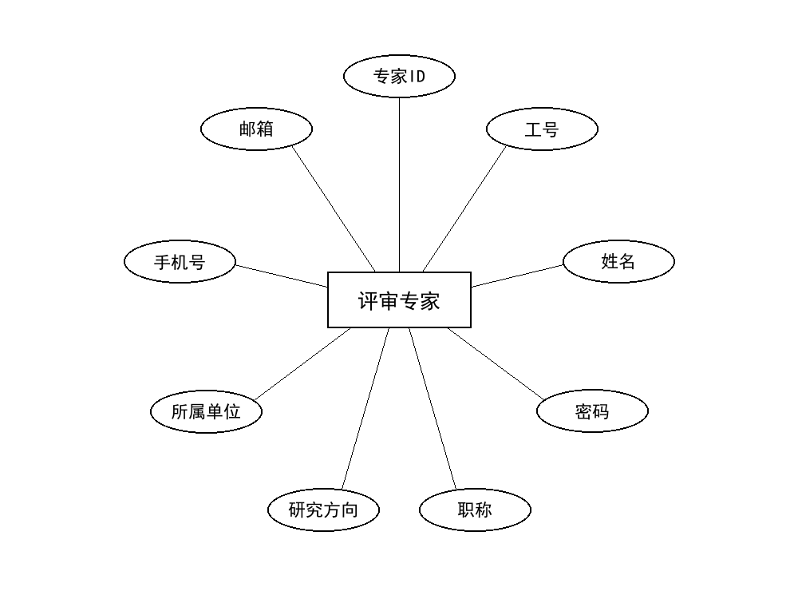
图3-6 评审专家实体属性图
表3-5 超级管理员信息表
字段名称 | 数据类型 | 字段长度 | 主键 | 允许null值 | 描述
admin_id | bigint | 10 | 是 | 否 | 管理员ID
account | varchar | 64 | 否 | 否 | 账号
real_name | varchar | 64 | 否 | 否 | 姓名
password | varchar | 255 | 否 | 否 | 密码
permission_level | int | 10 | 否 | 否 | 权限等级
phone | varchar | 20 | 否 | 是 | 手机号
email | varchar | 128 | 否 | 是 | 邮箱

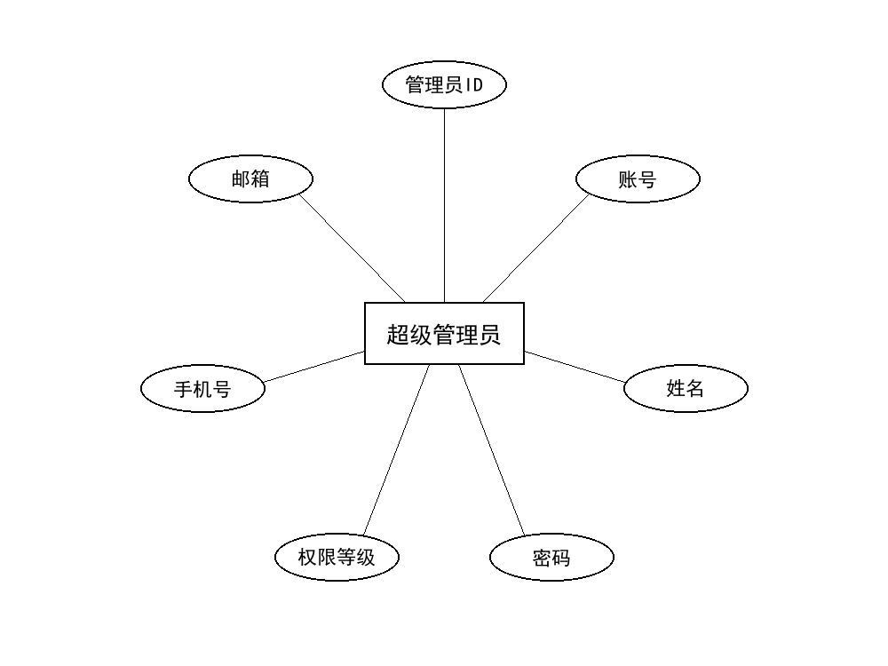
图3-7 超级管理员实体属性图

